**فهرست ميدانها[1] و قواعد (محدوديتهاي) جامعيت كاربري ناظر به ميدان**

|  |  |  |  |  |  |  |  |  |
| --- | --- | --- | --- | --- | --- | --- | --- | --- |
| رديف |  | نام | نوع | طول  مقادير | واحد | مقدار  پيش نهاده | شماره  قاعده | شرح قاعده |
| 1 |  | D_name | Varchar | 50 | کاراکتر | --- | --- | نام |
| 2 |  | D_Date | Date | 10 | روز | --- | --- | تاریخ |
| 3 |  | D_SSN | Varchar | 20 | --- |  |  | ----/-- |
| 4 |  | D_Age | TinyInt (Unsigned) | 3 | سال |  |  | سن |
| 5 |  | D_Gender | Enum | 10 |  |  |  | بین f,m |
| 6 |  | D_ID | Int | 11 |  |  |  | شماره شناسایی |
| 7 |  | D_Price | Double |  | تومان |  |  | قیمت |
| 8 |  | D_PersonWeight | Double | 3 | کیلوگرم |  |  | وزن |
| 9 |  | D_Telephone | Varchar | 20 |  |  |  | شماره تلفن |
| 10 |  | D_Email | Varchar | 50 |  |  |  | آدرس ایمیل |
| 11 |  | D_DateTime | DateTime |  |  |  |  | مینیمم سال 1880 است. |
| 12 |  | D_FlightState | enum |  |  | قبل از پرواز |  |  |
| 13 |  | D_FlightScope | enum |  |  | داخلی (in) |  |  |
| 14 |  | D_FlightType | enum |  |  |  |  |  |
| 15 |  | D_AgeClass | enum |  |  |  |  |  |
| 16 |  | D_CustomerType | enum |  |  |  |  |  |

**مشخصات رابطه حاصل از طراحي بالا به پايين (تبديلER به رابطه)**

|  |  |
| --- | --- |
| عنوان لاتين: Airline | |
| معنا: شرکت هواپیمایی | |
| تعداد ميدانها: 2 | درجه: 4 |
| احتمال گسترش رابطه  بله خير | |

**صفات رابطه[2]**

|  |  |  |  |  |  |  |  |  |  |
| --- | --- | --- | --- | --- | --- | --- | --- | --- | --- |
| شماره | نام لاتين | نام ميدان | كليد  اصلي؟ | صفت  عمده؟ | هيچمقدار  پذير؟ | درجه  هيچمقدار؟ | تعداد مقادير متمايز | صفت شاخص؟ | |
| ساده؟ | در تركيب با صفات ديگر |
| 1 | id | D_Id | ✓ | --- | 🗶 | --- | --- | ✓ |  |
| 2 | license | --- | 🗶 | --- | 🗶 | --- | --- | ✓ |  |
| 3 | name | D_Name | 🗶 | --- | 🗶 | --- | --- | ✓ |  |
| 4 | logoPath | --- | 🗶 | --- | ✓ | خیلی کم | --- | ✓ |  |

**كليدهاي رابطه**

|  |  |  |  |
| --- | --- | --- | --- |
| رديف | كانديد | خارجي | رابطه مرجع |
| 1 | id |  |  |
|  |  |  |  |

**نتيجه نرمالترسازي**

______________________________________________________________________________

نمودار وابستيگهاي تابعي (FDها):

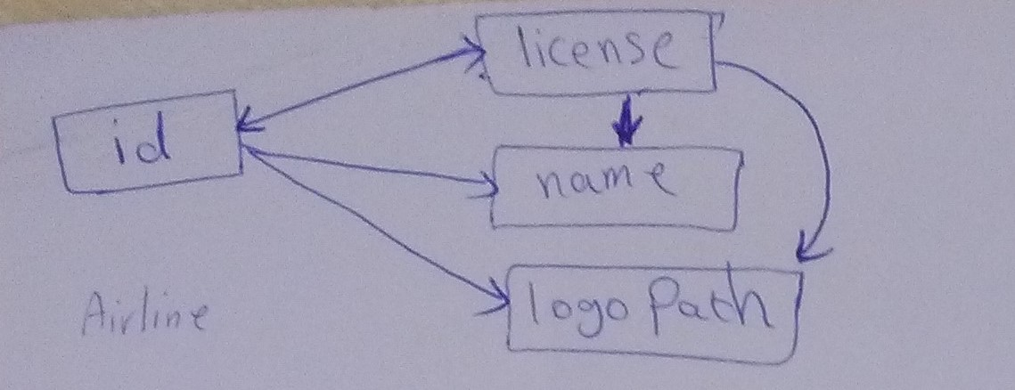

______________________________________________________________________________

صورت (سطح) نرماليتي (با ذكر دليل): 2NF

1. 1NF است چون صفت چند مقداری ندارد.
2. 2NF است چون تمام صفات غیر کلید با کلید اصلی وابستگی تابعی تام دارند.
3. 3NF است چون تمام FD ها ناشی از کلید اصلی هستند.

______________________________________________________________________________

رابطه­هاي حاصل از نرمالترسازي:

|  |  |  |
| --- | --- | --- |
| رديف | عنوان رابطه | معنا |
| --- | --- | --- |

______________________________________________________________________________

امكان Denormal كردن رابطه؟ بله خير

______________________________________________________________________________

كليد(هاي) رابطه­هاي حاصل از نرمالترسازي:

|  |  |  |  |  |  |
| --- | --- | --- | --- | --- | --- |
| رديف | نام رابطه | كانديد | خارجي | | رابطه مرجع |
| --- | --- | --- | --- | --- | |

|  |  |
| --- | --- |
| عنوان لاتين: Airplane | |
| معنا: هواپیما | |
| تعداد ميدانها: 4 | درجه: 10 |
| احتمال گسترش رابطه  بله خير | |

**صفات رابطه[3]**

|  |  |  |  |  |  |  |  |  |  |
| --- | --- | --- | --- | --- | --- | --- | --- | --- | --- |
| شماره | نام لاتين | نام ميدان | كليد  اصلي؟ | صفت  عمده؟ | هيچمقدار  پذير؟ | درجه  هيچمقدار؟ | تعداد مقادير متمايز | صفت شاخص؟ | |
| ساده؟ | در تركيب با صفات ديگر |
| 1 | id | D_Id | ✓ | --- | 🗶 | --- | --- | ✓ |  |
| 2 | manufacturer | D_Name | 🗶 | --- | 🗶 | --- | --- | ✓ |  |
| 3 | model | D_Name | 🗶 | --- | 🗶 | --- | 50 | ✓ |  |
| 4 | width | --- | 🗶 | --- | ✓ | Very low | --- | ✓ |  |
| 5 | weight | --- | 🗶 | --- | ✓ | low | --- | ✓ |  |
| 6 | Velocity | --- | 🗶 | --- | ✓ | low | --- | ✓ |  |
| 7 | Fuel Capacity | --- | 🗶 | --- | 🗶 | --- | --- | ✓ |  |
| 8 | Color | --- | 🗶 | --- | ✓ | low | 20 | ✓ |  |
| 9 | Production-Date | D_Date | 🗶 | --- | 🗶 | --- | --- | 🗶 |  |
| 10 | Airline_id | D_Id | 🗶 | --- | 🗶 | --- | --- | ✓ |  |
| 11 | hieght | --- | 🗶 | --- | ✓ | Very low |  | ✓ |  |
| 12 | lenght | --- | 🗶 | --- | ✓ | Very low |  | ✓ |  |

**كليدهاي رابطه**

|  |  |  |  |
| --- | --- | --- | --- |
| رديف | كانديد | خارجي | رابطه مرجع |
| 1 | id | --- | --- |
| 2 | --- | Airline_id | Airline |

**نتيجه نرمالترسازي**

______________________________________________________________________________

نمودار وابستيگهاي تابعي (FDها):

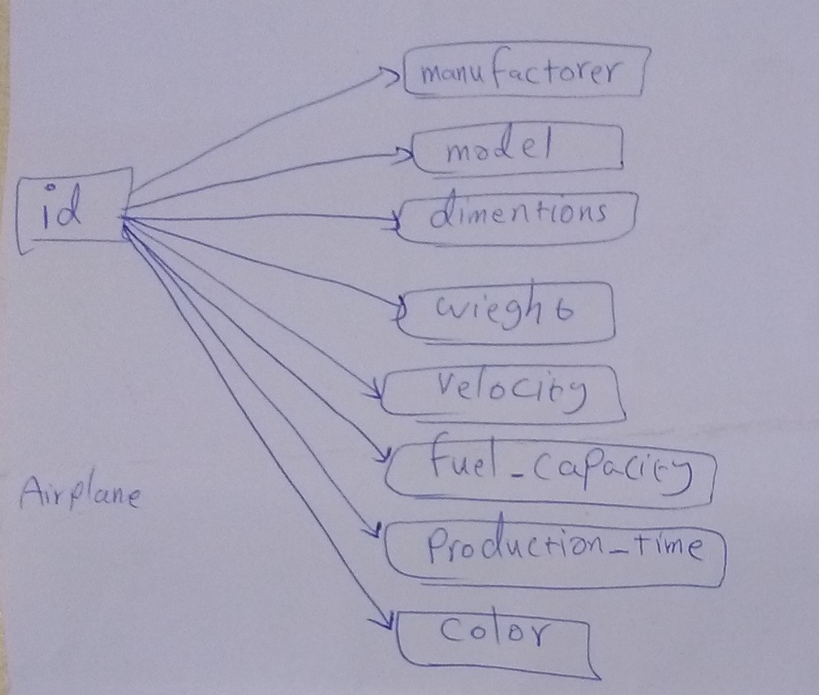

______________________________________________________________________________

صورت (سطح) نرماليتي (با ذكر دليل): 2NF

1. 1NF است چون صفت چند مقداری ندارد.
2. 2NF است چون تمام صفات غیر کلید با کلید اصلی وابستگی تابعی تام دارند.
3. 3NF است چون تمام FD ها ناشی از کلید اصلی هستند.

______________________________________________________________________________

رابطه­هاي حاصل از نرمالترسازي:

|  |  |  |
| --- | --- | --- |
| رديف | عنوان رابطه | معنا |
| --- | --- | --- |

______________________________________________________________________________

امكان Denormal كردن رابطه؟ بله خير

______________________________________________________________________________

كليد(هاي) رابطه­هاي حاصل از نرمالترسازي:

|  |  |  |  |  |  |
| --- | --- | --- | --- | --- | --- |
| رديف | نام رابطه | كانديد | خارجي | | رابطه مرجع |
| --- | --- | --- | --- | --- | |

|  |  |
| --- | --- |
| عنوان لاتين: CargoAirplane | |
| معنا: هواپیمای باربری | |
| تعداد ميدانها: 1 | درجه: 3 |
| احتمال گسترش رابطه  بله خير | |

**صفات رابطه[4]**

|  |  |  |  |  |  |  |  |  |  |
| --- | --- | --- | --- | --- | --- | --- | --- | --- | --- |
| شماره | نام لاتين | نام ميدان | كليد  اصلي؟ | صفت  عمده؟ | هيچمقدار  پذير؟ | درجه  هيچمقدار؟ | تعداد مقادير متمايز | صفت شاخص؟ | |
| ساده؟ | در تركيب با صفات ديگر |
| 1 | id | D_Id | ✓ | --- | 🗶 | --- | --- | ✓ |  |
| 2 | Cargo capacity | --- | 🗶 | --- | 🗶 | --- | --- | ✓ |  |
| 3 | Cargo price | D_Price | 🗶 | --- | 🗶 | --- | --- | ✓ |  |

**كليدهاي رابطه**

|  |  |  |  |
| --- | --- | --- | --- |
| رديف | كانديد | خارجي | رابطه مرجع |
| 1 | id | id | Airplane |

**نتيجه نرمالترسازي**

______________________________________________________________________________

نمودار وابستيگهاي تابعي (FDها):

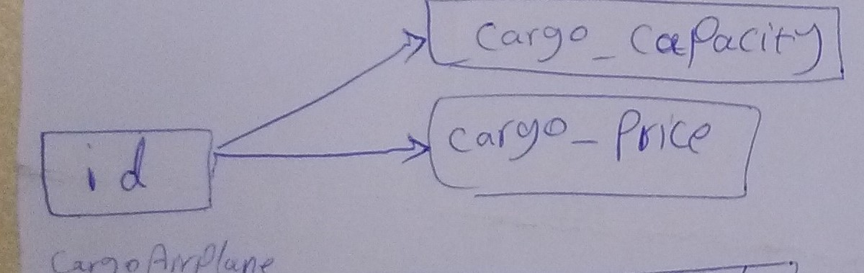

______________________________________________________________________________

صورت (سطح) نرماليتي (با ذكر دليل): 2NF

1. 1NF است چون صفت چند مقداری ندارد.
2. 2NF است چون تمام صفات غیر کلید با کلید اصلی وابستگی تابعی تام دارند.
3. 3NF است چون تمام FD ها ناشی از کلید اصلی هستند.

______________________________________________________________________________

رابطه­هاي حاصل از نرمالترسازي:

|  |  |  |
| --- | --- | --- |
| رديف | عنوان رابطه | معنا |
| --- | --- | --- |

______________________________________________________________________________

امكان Denormal كردن رابطه؟ بله خير

______________________________________________________________________________

كليد(هاي) رابطه­هاي حاصل از نرمالترسازي:

|  |  |  |  |  |  |
| --- | --- | --- | --- | --- | --- |
| رديف | نام رابطه | كانديد | خارجي | | رابطه مرجع |
| --- | --- | --- | --- | --- | |

|  |  |
| --- | --- |
| عنوان لاتين: PassengerAirplane | |
| معنا: هواپیمای مسافربری | |
| تعداد ميدانها: 1 | درجه: 3 |
| احتمال گسترش رابطه  بله خير | |

**صفات رابطه[5]**

|  |  |  |  |  |  |  |  |  |  |
| --- | --- | --- | --- | --- | --- | --- | --- | --- | --- |
| شماره | نام لاتين | نام ميدان | كليد  اصلي؟ | صفت  عمده؟ | هيچمقدار  پذير؟ | درجه  هيچمقدار؟ | تعداد مقادير متمايز | صفت شاخص؟ | |
| ساده؟ | در تركيب با صفات ديگر |
| 1 | id | D_Id | ✓ | --- | 🗶 | --- | --- | ✓ |  |
| 2 | Seat Count | --- | 🗶 | --- | 🗶 | --- | --- | ✓ |  |
| 3 | Age price | --- | 🗶 | --- | 🗶 | --- | --- | 🗶 |  |

**كليدهاي رابطه**

|  |  |  |  |
| --- | --- | --- | --- |
| رديف | كانديد | خارجي | رابطه مرجع |
| 1 | id | id | Airplane |

**نتيجه نرمالترسازي**

______________________________________________________________________________

نمودار وابستيگهاي تابعي (FDها):

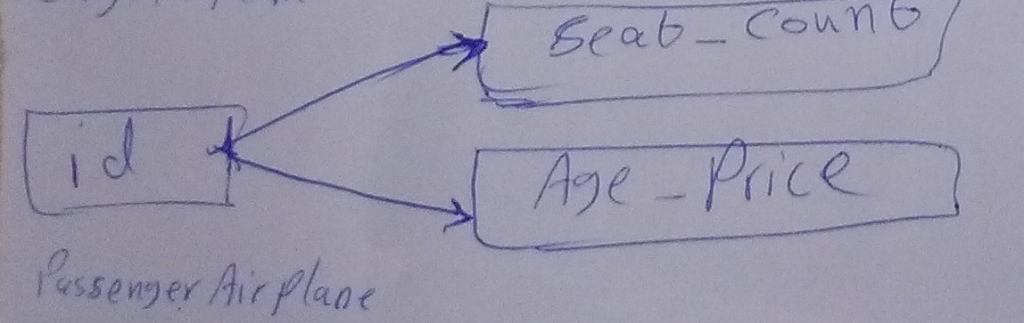

______________________________________________________________________________

صورت (سطح) نرماليتي (با ذكر دليل): 2NF

1. 1NF است چون صفت چند مقداری ندارد.
2. 2NF است چون تمام صفات غیر کلید با کلید اصلی وابستگی تابعی تام دارند.
3. 3NF است چون تمام FD ها ناشی از کلید اصلی هستند.

______________________________________________________________________________

رابطه­هاي حاصل از نرمالترسازي:

|  |  |  |
| --- | --- | --- |
| رديف | عنوان رابطه | معنا |
| --- | --- | --- |

______________________________________________________________________________

امكان Denormal كردن رابطه؟ بله خير

______________________________________________________________________________

كليد(هاي) رابطه­هاي حاصل از نرمالترسازي:

|  |  |  |  |  |  |
| --- | --- | --- | --- | --- | --- |
| رديف | نام رابطه | كانديد | خارجي | | رابطه مرجع |
| --- | --- | --- | --- | --- | |

|  |  |
| --- | --- |
| عنوان لاتين: Flight | |
| معنا: پرواز | |
| تعداد ميدانها: 10 | درجه: 10 |
| احتمال گسترش رابطه  بله خير | |

**صفات رابطه[6]**

|  |  |  |  |  |  |  |  |  |  |
| --- | --- | --- | --- | --- | --- | --- | --- | --- | --- |
| شماره | نام لاتين | نام ميدان | كليد  اصلي؟ | صفت  عمده؟ | هيچمقدار  پذير؟ | درجه  هيچمقدار؟ | تعداد مقادير متمايز | صفت شاخص؟ | |
| ساده؟ | در تركيب با صفات ديگر |
| 1 | id | D_Id | ✓ | ✓ | 🗶 | --- | --- | ✓ |  |
| 2 | Airplane_id | D_Id | 🗶 | --- | 🗶 | --- | --- | ✓ |  |
| 3 | Airline_id | D_Id | 🗶 | --- | 🗶 | --- | --- | ✓ |  |
| 4 | Flight state | D_flightstate | 🗶 | --- | 🗶 | --- | 4 | ✓ |  |
| 5 | Flight_Up_Time | D_DateTime | 🗶 | --- | 🗶 | --- | --- | 🗶 |  |
| 6 | Flight_Down_Time | D_DateTime | 🗶 | --- | 🗶 | --- | --- | 🗶 |  |
| 7 | Origin | D_Name | 🗶 | --- | 🗶 | --- | --- | ✓ |  |
| 8 | Desitination | D_Name | 🗶 | --- | 🗶 | --- | --- | ✓ |  |
| 9 | Scope | D_FlightScope | 🗶 | --- | 🗶 | --- | 2 | ✓ |  |
| 10 | OfferTime | D_DateTime | 🗶 | --- | ✓ | Very low | --- | 🗶 |  |

**كليدهاي رابطه**

|  |  |  |  |
| --- | --- | --- | --- |
| رديف | كانديد | خارجي | رابطه مرجع |
| 1 | id | --- | --- |
| 2 | --- | Airplane_id | Airplane |
| 3 | --- | Airline_id | Airline |

**نتيجه نرمالترسازي**

______________________________________________________________________________

نمودار وابستيگهاي تابعي (FDها):

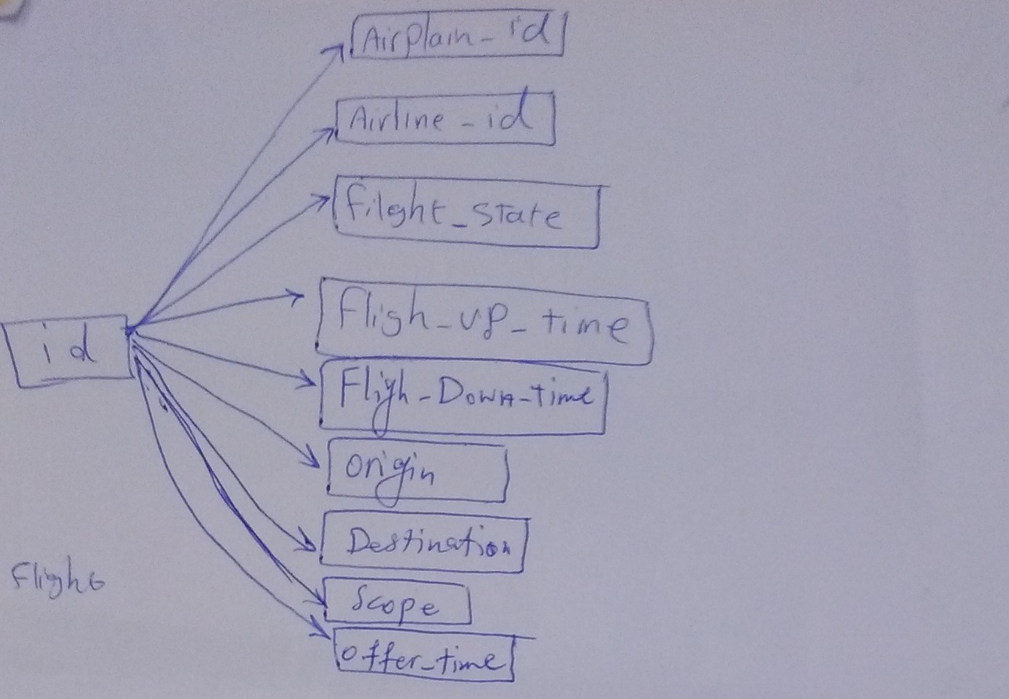

______________________________________________________________________________

صورت (سطح) نرماليتي (با ذكر دليل): 2NF

1. 1NF است چون صفت چند مقداری ندارد.
2. 2NF است چون تمام صفات غیر کلید با کلید اصلی وابستگی تابعی تام دارند.
3. 3NF است چون تمام FD ها ناشی از کلید اصلی هستند.

______________________________________________________________________________

رابطه­هاي حاصل از نرمالترسازي:

|  |  |  |
| --- | --- | --- |
| رديف | عنوان رابطه | معنا |
| --- | --- | --- |

______________________________________________________________________________

امكان Denormal كردن رابطه؟ بله خير

______________________________________________________________________________

كليد(هاي) رابطه­هاي حاصل از نرمالترسازي:

|  |  |  |  |  |  |
| --- | --- | --- | --- | --- | --- |
| رديف | نام رابطه | كانديد | خارجي | | رابطه مرجع |
| --- | --- | --- | --- | --- | |

|  |  |
| --- | --- |
| عنوان لاتين: FlightClass | |
| معنا: کلاس پرواز | |
| تعداد ميدانها: 4 | درجه: 5 |
| احتمال گسترش رابطه  بله خير | |

**صفات رابطه[7]**

|  |  |  |  |  |  |  |  |  |  |
| --- | --- | --- | --- | --- | --- | --- | --- | --- | --- |
| شماره | نام لاتين | نام ميدان | كليد  اصلي؟ | صفت  عمده؟ | هيچمقدار  پذير؟ | درجه  هيچمقدار؟ | تعداد مقادير متمايز | صفت شاخص؟ | |
| ساده؟ | در تركيب با صفات ديگر |
| 1 | id | D_Id | ✓ | ✓ | 🗶 | --- | --- | ✓ |  |
| 2 | Airline_id | D_Id | 🗶 | --- | 🗶 | --- | --- | ✓ |  |
| 3 | Name | D_name | 🗶 | --- | 🗶 | --- | --- | ✓ |  |
| 4 | Class | D_flightType | 🗶 | --- | 🗶 | --- | 4 | ✓ |  |
| 5 | Restoration_rule | --- | 🗶 | --- | ✓ | Super low | --- | ✓ |  |

**كليدهاي رابطه**

|  |  |  |  |
| --- | --- | --- | --- |
| رديف | كانديد | خارجي | رابطه مرجع |
| 1 | id | --- | --- |
| 2 | --- | Airline_id | Airline |

**نتيجه نرمالترسازي**

______________________________________________________________________________

نمودار وابستيگهاي تابعي (FDها):

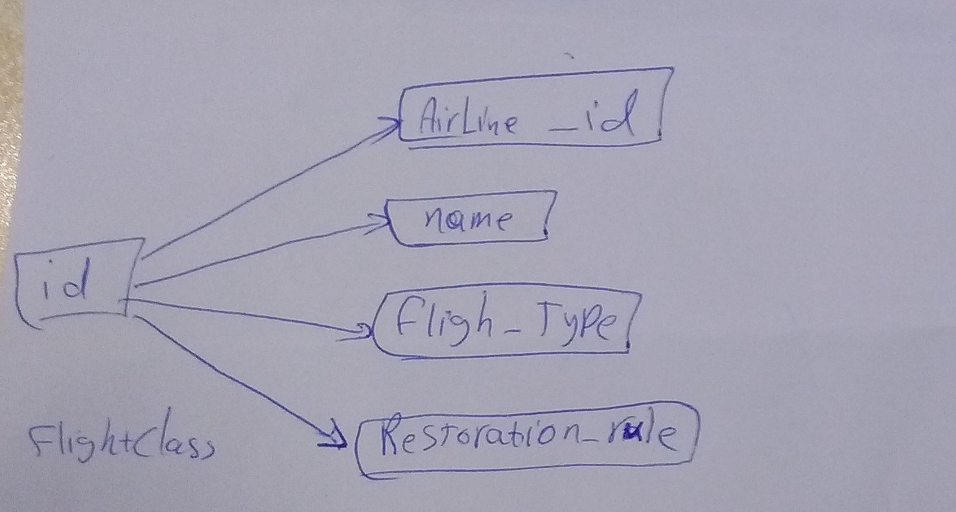

______________________________________________________________________________

صورت (سطح) نرماليتي (با ذكر دليل): 2NF

1. 1NF است چون صفت چند مقداری ندارد.
2. 2NF است چون تمام صفات غیر کلید با کلید اصلی وابستگی تابعی تام دارند.
3. 3NF است چون تمام FD ها ناشی از کلید اصلی هستند.

______________________________________________________________________________

رابطه­هاي حاصل از نرمالترسازي:

|  |  |  |
| --- | --- | --- |
| رديف | عنوان رابطه | معنا |
| --- | --- | --- |

______________________________________________________________________________

امكان Denormal كردن رابطه؟ بله خير

______________________________________________________________________________

كليد(هاي) رابطه­هاي حاصل از نرمالترسازي:

|  |  |  |  |  |  |
| --- | --- | --- | --- | --- | --- |
| رديف | نام رابطه | كانديد | خارجي | | رابطه مرجع |
| --- | --- | --- | --- | --- | |

|  |  |
| --- | --- |
| عنوان لاتين: FlightCrew | |
| معنا: خدمه پرواز | |
| تعداد ميدانها: 7 | درجه: 7 |
| احتمال گسترش رابطه  بله خير | |

**صفات رابطه[8]**

|  |  |  |  |  |  |  |  |  |  |
| --- | --- | --- | --- | --- | --- | --- | --- | --- | --- |
| شماره | نام لاتين | نام ميدان | كليد  اصلي؟ | صفت  عمده؟ | هيچمقدار  پذير؟ | درجه  هيچمقدار؟ | تعداد مقادير متمايز | صفت شاخص؟ | |
| ساده؟ | در تركيب با صفات ديگر |
| 1 | id | D_Id | ✓ | ✓ | 🗶 | --- | --- | ✓ |  |
| 2 | Airline_id | D_Id | 🗶 | --- | 🗶 | --- | --- | ✓ |  |
| 3 | Full name | D_name | 🗶 | --- | 🗶 | --- | --- | ✓ |  |
| 4 | SSN | D_flightType | 🗶 | --- | 🗶 | --- | --- | ✓ |  |
| 5 | birthdate | D_Date | 🗶 | --- | 🗶 | --- | --- | 🗶 |  |
| 6 | Age | D_Age | 🗶 | --- | 🗶 | --- | --- | ✓ |  |
| 7 | Gender | D_Gender | 🗶 | --- | 🗶 | --- | 2 | ✓ |  |

**كليدهاي رابطه**

|  |  |  |  |
| --- | --- | --- | --- |
| رديف | كانديد | خارجي | رابطه مرجع |
| 1 | id | --- | --- |
| 2 | --- | Airline_id | Airline |

**نتيجه نرمالترسازي**

______________________________________________________________________________

نمودار وابستيگهاي تابعي (FDها):

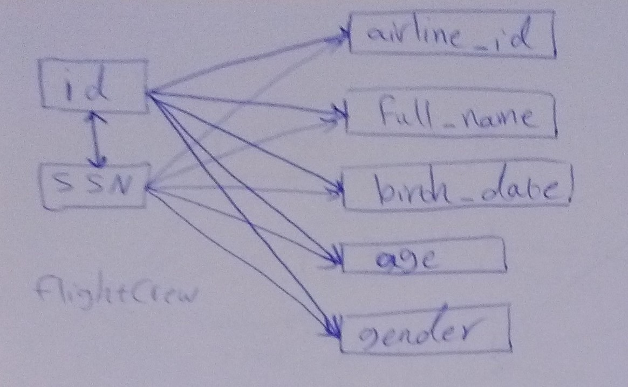

______________________________________________________________________________

صورت (سطح) نرماليتي (با ذكر دليل): 2NF

1. 1NF است چون صفت چند مقداری ندارد.
2. 2NF است چون تمام صفات غیر کلید با کلید اصلی وابستگی تابعی تام دارند.
3. 3NF است چون تمام FD ها ناشی از کلید اصلی هستند.

______________________________________________________________________________

رابطه­هاي حاصل از نرمالترسازي:

|  |  |  |
| --- | --- | --- |
| رديف | عنوان رابطه | معنا |
| --- | --- | --- |

______________________________________________________________________________

امكان Denormal كردن رابطه؟ بله خير

______________________________________________________________________________

كليد(هاي) رابطه­هاي حاصل از نرمالترسازي:

|  |  |  |  |  |  |
| --- | --- | --- | --- | --- | --- |
| رديف | نام رابطه | كانديد | خارجي | | رابطه مرجع |
| **---** | --- | --- | --- | --- | |

|  |  |
| --- | --- |
| عنوان لاتين: Customer | |
| معنا: مشتری | |
| تعداد ميدانها: 10 | درجه: 11 |
| احتمال گسترش رابطه  بله خير | |

**صفات رابطه[9]**

|  |  |  |  |  |  |  |  |  |  |
| --- | --- | --- | --- | --- | --- | --- | --- | --- | --- |
| شماره | نام لاتين | نام ميدان | كليد  اصلي؟ | صفت  عمده؟ | هيچمقدار  پذير؟ | درجه  هيچمقدار؟ | تعداد مقادير متمايز | صفت شاخص؟ | |
| ساده؟ | در تركيب با صفات ديگر |
| 1 | id | D_Id | ✓ | ✓ | 🗶 | --- | --- | ✓ |  |
| 2 | SSN | D_SSN | 🗶 | --- | 🗶 | --- | --- | ✓ |  |
| 3 | First Name | D_name | 🗶 | --- | 🗶 | --- | --- | ✓ |  |
| 4 | Last Name | D_name | 🗶 | --- | 🗶 | --- | --- | ✓ |  |
| 5 | birthdate | D_Date | 🗶 | --- | 🗶 | --- | --- | 🗶 |  |
| 6 | Age | D_Age | 🗶 | --- | 🗶 | --- | 150 | ✓ |  |
| 7 | Gender | D_Gender | 🗶 | --- | 🗶 | --- | 2 | ✓ |  |
| 8 | Email | D_Email | 🗶 | --- | ✓ | high | --- | ✓ |  |
| 9 | Nationality | D_name | 🗶 | --- | ✓ | Low | 200 | ✓ |  |
| 10 | Age_Class | D_AgeClass | 🗶 | --- | ✓ | Low | 3 | ✓ |  |
| 11 | Shipping_license | --- | 🗶 | --- | ✓ | high | --- | ✓ |  |
| 12 | Customer_type | D_customerType | 🗶 | --- | 🗶 | --- | 2 | ✓ |  |

**كليدهاي رابطه**

|  |  |  |  |
| --- | --- | --- | --- |
| رديف | كانديد | خارجي | رابطه مرجع |
| 1 | id | --- | --- |

**نتيجه نرمالترسازي**

______________________________________________________________________________

نمودار وابستيگهاي تابعي (FDها):

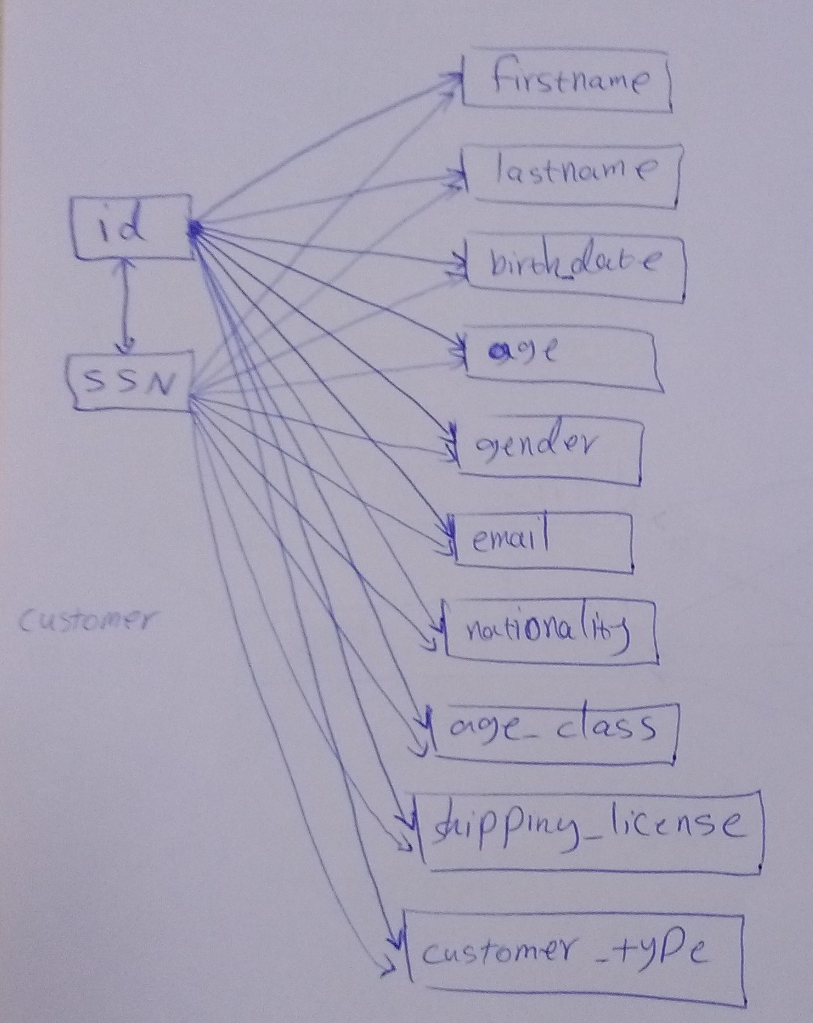

______________________________________________________________________________

صورت (سطح) نرماليتي (با ذكر دليل): 2NF

1. 1NF است چون صفت چند مقداری ندارد.
2. 2NF است چون تمام صفات غیر کلید با کلید اصلی وابستگی تابعی تام دارند.
3. 3NF است چون تمام FD ها ناشی از کلید اصلی هستند.

______________________________________________________________________________

رابطه­هاي حاصل از نرمالترسازي:

|  |  |  |
| --- | --- | --- |
| رديف | عنوان رابطه | معنا |
| --- | --- | --- |

______________________________________________________________________________

امكان Denormal كردن رابطه؟ بله خير

______________________________________________________________________________

كليد(هاي) رابطه­هاي حاصل از نرمالترسازي:

|  |  |  |  |  |  |
| --- | --- | --- | --- | --- | --- |
| رديف | نام رابطه | كانديد | خارجي | | رابطه مرجع |
| **---** | --- | --- | --- | --- | |

|  |  |
| --- | --- |
| عنوان لاتين: Cargo | |
| معنا: بار | |
| تعداد ميدانها: 3 | درجه: 4 |
| احتمال گسترش رابطه  بله خير | |

**صفات رابطه[10]**

|  |  |  |  |  |  |  |  |  |  |
| --- | --- | --- | --- | --- | --- | --- | --- | --- | --- |
| شماره | نام لاتين | نام ميدان | كليد  اصلي؟ | صفت  عمده؟ | هيچمقدار  پذير؟ | درجه  هيچمقدار؟ | تعداد مقادير متمايز | صفت شاخص؟ | |
| ساده؟ | در تركيب با صفات ديگر |
| 1 | id | D_Id | ✓ | ✓ | 🗶 | --- | --- | ✓ |  |
| 2 | Customer_id | D_id | 🗶 | --- | 🗶 | --- | --- | ✓ |  |
| 3 | Cargo Weight | D_Weight | 🗶 | --- | 🗶 | --- | --- | ✓ |  |
| 4 | dimensions | --- | 🗶 | --- | 🗶 | --- | --- | 🗶 |  |

**كليدهاي رابطه**

|  |  |  |  |
| --- | --- | --- | --- |
| رديف | كانديد | خارجي | رابطه مرجع |
| 1 | id | --- | --- |
| 2 | --- | Customer_id | Customer |

**نتيجه نرمالترسازي**

______________________________________________________________________________

نمودار وابستيگهاي تابعي (FDها):

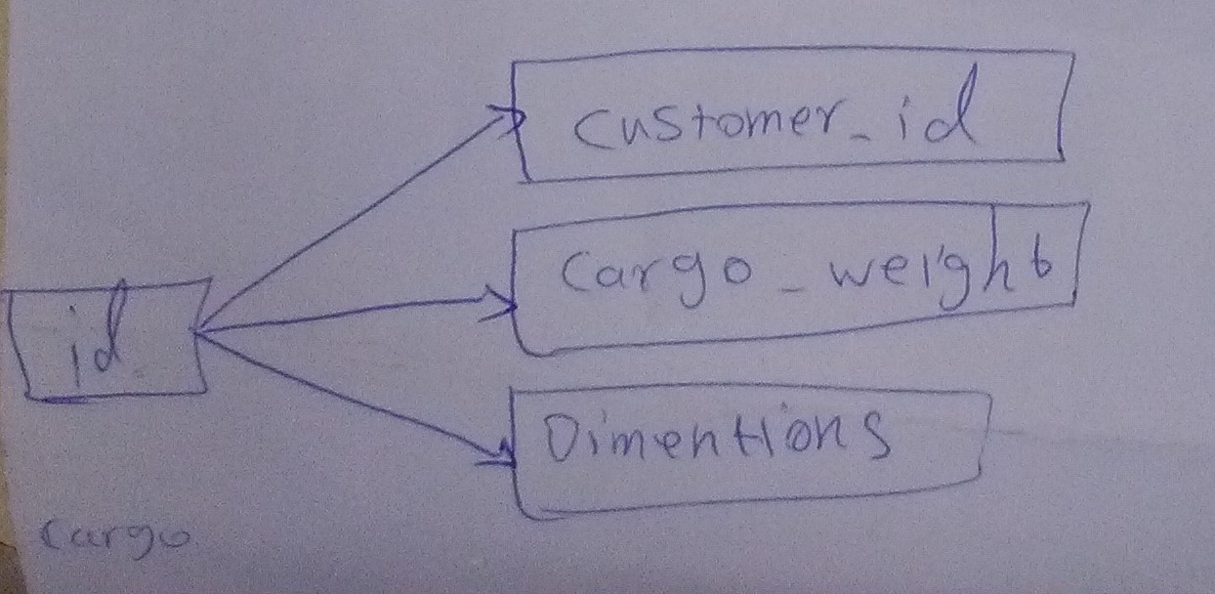

______________________________________________________________________________

صورت (سطح) نرماليتي (با ذكر دليل): 2NF

1. 1NF است چون صفت چند مقداری ندارد.
2. 2NF است چون تمام صفات غیر کلید با کلید اصلی وابستگی تابعی تام دارند.
3. 3NF است چون تمام FD ها ناشی از کلید اصلی هستند.

______________________________________________________________________________

رابطه­هاي حاصل از نرمالترسازي:

|  |  |  |
| --- | --- | --- |
| رديف | عنوان رابطه | معنا |
| --- | --- | --- |

______________________________________________________________________________

امكان Denormal كردن رابطه؟ بله خير

______________________________________________________________________________

كليد(هاي) رابطه­هاي حاصل از نرمالترسازي:

|  |  |  |  |  |  |
| --- | --- | --- | --- | --- | --- |
| رديف | نام رابطه | كانديد | خارجي | | رابطه مرجع |
| --- | --- | --- | --- | --- | |

|  |  |
| --- | --- |
| عنوان لاتين: Passport | |
| معنا: پاسپورت | |
| تعداد ميدانها: 4 | درجه: 4 |
| احتمال گسترش رابطه  بله خير | |

**صفات رابطه[11]**

|  |  |  |  |  |  |  |  |  |  |
| --- | --- | --- | --- | --- | --- | --- | --- | --- | --- |
| شماره | نام لاتين | نام ميدان | كليد  اصلي؟ | صفت  عمده؟ | هيچمقدار  پذير؟ | درجه  هيچمقدار؟ | تعداد مقادير متمايز | صفت شاخص؟ | |
| ساده؟ | در تركيب با صفات ديگر |
| 1 | Customer_id | D_Id | ✓ | ✓ | 🗶 | --- | --- | ✓ |  |
| 2 | Passport_number | --- | ✓ | ✓ | 🗶 | --- | --- | ✓ |  |
| 3 | Country | D_name | 🗶 | --- | 🗶 | --- | 200 | ✓ |  |
| 4 | Expire_date | --- | 🗶 | --- | 🗶 | --- | --- | 🗶 |  |

**كليدهاي رابطه**

|  |  |  |  |
| --- | --- | --- | --- |
| رديف | كانديد | خارجي | رابطه مرجع |
| 1 | Customer_id | --- | --- |
| 2 | --- | Customer_id | Customer |
| 3 | Passport_number | --- | --- |

**نتيجه نرمالترسازي**

______________________________________________________________________________

نمودار وابستيگهاي تابعي (FDها):

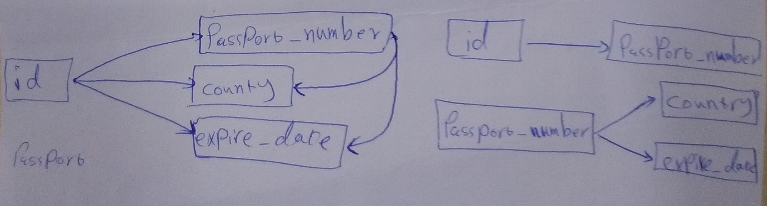

______________________________________________________________________________

صورت (سطح) نرماليتي (با ذكر دليل): 2NF

1. 1NF است چون صفت چند مقداری ندارد.
2. 2NF است چون تمام صفات غیر کلید با کلید اصلی وابستگی تابعی تام دارند.

______________________________________________________________________________

رابطه­هاي حاصل از نرمالترسازي:

|  |  |  |
| --- | --- | --- |
| رديف | عنوان رابطه | معنا |
| 1 | **Passport** | --- |
| 2 | **PassportInfo** | --- |

______________________________________________________________________________

امكان Denormal كردن رابطه؟ بله خير

______________________________________________________________________________

كليد(هاي) رابطه­هاي حاصل از نرمالترسازي:

|  |  |  |  |  |
| --- | --- | --- | --- | --- |
| رديف | نام رابطه | كانديد | خارجي | رابطه مرجع |
| 1 | **Passport** | id | --- | --- |
| 2 | **PassportInfo** | Passport_number | --- | --- |
| 3 | **PassportInfo** | --- | Passport_number | Passport |

|  |  |
| --- | --- |
| عنوان لاتين: Flight_Has_FlightClass | |
| معنا: کلاس پروازهای مربوط به هر پرواز | |
| تعداد ميدانها: 2 | درجه: 2 |
| احتمال گسترش رابطه  بله خير | |

**صفات رابطه[12]**

|  |  |  |  |  |  |  |  |  |  |
| --- | --- | --- | --- | --- | --- | --- | --- | --- | --- |
| شماره | نام لاتين | نام ميدان | كليد  اصلي؟ | صفت  عمده؟ | هيچمقدار  پذير؟ | درجه  هيچمقدار؟ | تعداد مقادير متمايز | صفت شاخص؟ | |
| ساده؟ | در تركيب با صفات ديگر |
| 1 | Flight_id | D_Id | ✓ | ✓ | 🗶 | --- | --- | ✓ |  |
| 2 | FlightClass_id | D_Id | ✓ | ✓ | 🗶 | --- | --- | ✓ |  |

**كليدهاي رابطه**

|  |  |  |  |
| --- | --- | --- | --- |
| رديف | كانديد | خارجي | رابطه مرجع |
| 1 | Flight_id | Flight_id | Flight |
| 2 | FlightClass_id | FlightClass_id | FlightClass |

**نتيجه نرمالترسازي**

______________________________________________________________________________

نمودار وابستيگهاي تابعي (FDها):

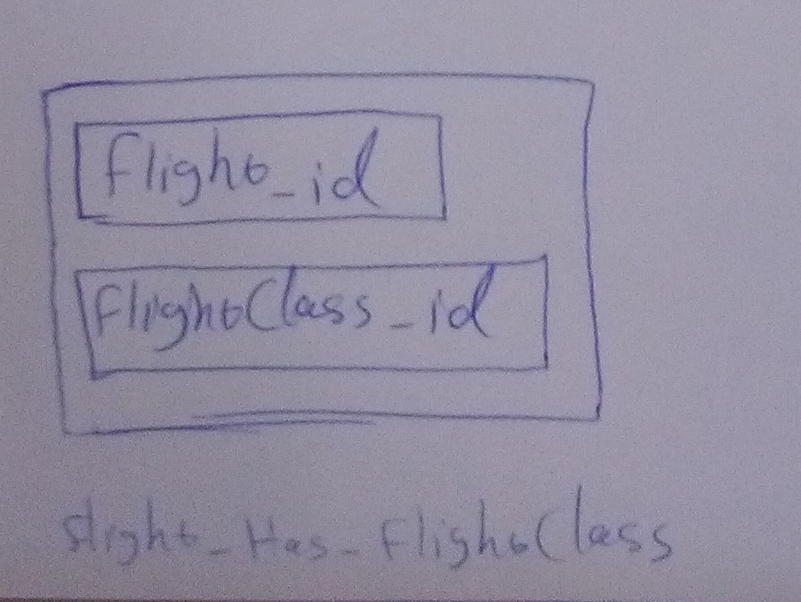

______________________________________________________________________________

صورت (سطح) نرماليتي (با ذكر دليل): 3NF

1. 1NF است چون صفت چند مقداری ندارد.
2. 2NF است چون تمام صفات غیر کلید با کلید اصلی وابستگی تابعی تام دارند.
3. 3NF است چون تمام FD ها ناشی از کلید اصلی هستند.

______________________________________________________________________________

رابطه­هاي حاصل از نرمالترسازي:

|  |  |  |
| --- | --- | --- |
| رديف | عنوان رابطه | معنا |
| --- | --- | --- |

______________________________________________________________________________

امكان Denormal كردن رابطه؟ بله خير

______________________________________________________________________________

كليد(هاي) رابطه­هاي حاصل از نرمالترسازي:

|  |  |  |  |  |
| --- | --- | --- | --- | --- |
| رديف | نام رابطه | كانديد | خارجي | رابطه مرجع |
| --- | --- | --- | --- | --- |

|  |  |
| --- | --- |
| عنوان لاتين: Flight_Has_FlightCrew | |
| معنا: خدمه پروازهای مربوط به هر پرواز | |
| تعداد ميدانها: 2 | درجه: 2 |
| احتمال گسترش رابطه  بله خير | |

**صفات رابطه[13]**

|  |  |  |  |  |  |  |  |  |  |
| --- | --- | --- | --- | --- | --- | --- | --- | --- | --- |
| شماره | نام لاتين | نام ميدان | كليد  اصلي؟ | صفت  عمده؟ | هيچمقدار  پذير؟ | درجه  هيچمقدار؟ | تعداد مقادير متمايز | صفت شاخص؟ | |
| ساده؟ | در تركيب با صفات ديگر |
| 1 | Flight_id | D_Id | ✓ | ✓ | 🗶 | --- | --- | ✓ |  |
| 2 | FlightCrew_id | D_Id | ✓ | ✓ | 🗶 | --- | --- | ✓ |  |

**كليدهاي رابطه**

|  |  |  |  |
| --- | --- | --- | --- |
| رديف | كانديد | خارجي | رابطه مرجع |
| 1 | Flight_id | Flight_id | Flight |
| 2 | FlightCrew_id | FlightCrew_id | FlightCrew |

**نتيجه نرمالترسازي**

______________________________________________________________________________

نمودار وابستيگهاي تابعي (FDها):

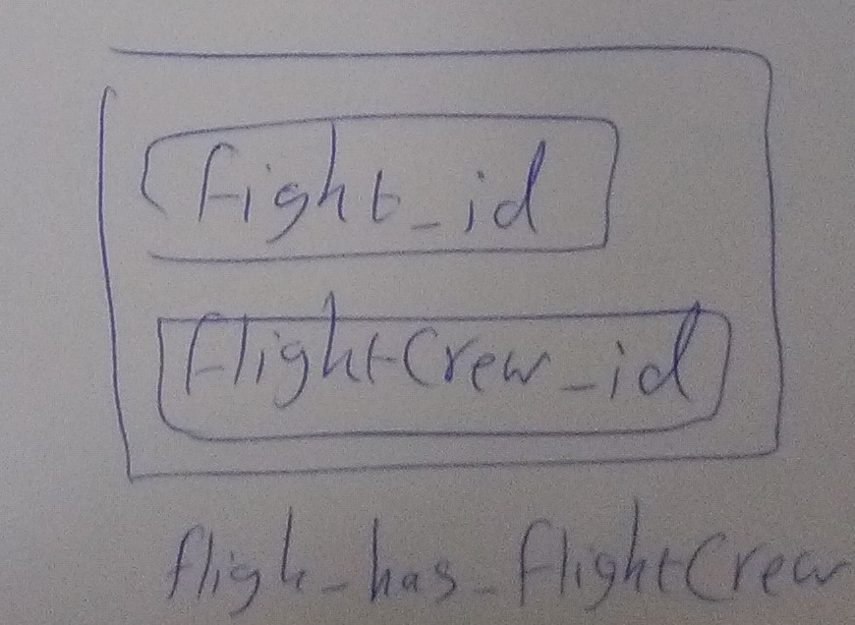

______________________________________________________________________________

صورت (سطح) نرماليتي (با ذكر دليل): 3NF

1. 1NF است چون صفت چند مقداری ندارد.
2. 2NF است چون تمام صفات غیر کلید با کلید اصلی وابستگی تابعی تام دارند.
3. 3NF است چون تمام FD ها ناشی از کلید اصلی هستند.

______________________________________________________________________________

رابطه­هاي حاصل از نرمالترسازي:

|  |  |  |
| --- | --- | --- |
| رديف | عنوان رابطه | معنا |
| --- | --- | --- |

______________________________________________________________________________

امكان Denormal كردن رابطه؟ بله خير

______________________________________________________________________________

كليد(هاي) رابطه­هاي حاصل از نرمالترسازي:

|  |  |  |  |  |
| --- | --- | --- | --- | --- |
| رديف | نام رابطه | كانديد | خارجي | رابطه مرجع |
| --- | --- | --- | --- | --- |

|  |  |
| --- | --- |
| عنوان لاتين: Passenger_Reserves_Flight | |
| معنا: بلیط مسافرتی | |
| تعداد ميدانها: 4 | درجه: 7 |
| احتمال گسترش رابطه  بله خير | |

**صفات رابطه[14]**

|  |  |  |  |  |  |  |  |  |  |
| --- | --- | --- | --- | --- | --- | --- | --- | --- | --- |
| شماره | نام لاتين | نام ميدان | كليد  اصلي؟ | صفت  عمده؟ | هيچمقدار  پذير؟ | درجه  هيچمقدار؟ | تعداد مقادير متمايز | صفت شاخص؟ | |
| ساده؟ | در تركيب با صفات ديگر |
| 1 | Flight_id | D_Id | ✓ | ✓ | 🗶 | --- | --- | ✓ |  |
| 2 | Customer_id | D_Id | ✓ | ✓ | 🗶 | --- | --- | ✓ |  |
| 3 | Ticket_number | --- | 🗶 | ✓ | 🗶 | --- | --- | ✓ |  |
| 4 | Seat_number | --- | 🗶 | 🗶 | 🗶 | --- | به تعداد ظرفیت بزرگترین هواپیما | ✓ |  |
| 5 | Price | D_Price | 🗶 | 🗶 | 🗶 | --- | --- | ✓ |  |
| 6 | Purchase_time | D_DateTime | 🗶 | 🗶 | 🗶 | --- | --- | 🗶 |  |
| 7 | PNR | --- | 🗶 | 🗶 | 🗶 | --- | --- | ✓ |  |

**كليدهاي رابطه**

|  |  |  |  |
| --- | --- | --- | --- |
| رديف | كانديد | خارجي | رابطه مرجع |
| 1 | Flight_id | Flight_id | Flight |
| 2 | Customer_id | Customer_id | Customer |
| 3 | Ticket_number | --- | --- |
| 4 | PNR |  |  |

**نتيجه نرمالترسازي**

______________________________________________________________________________

نمودار وابستيگهاي تابعي (FDها):

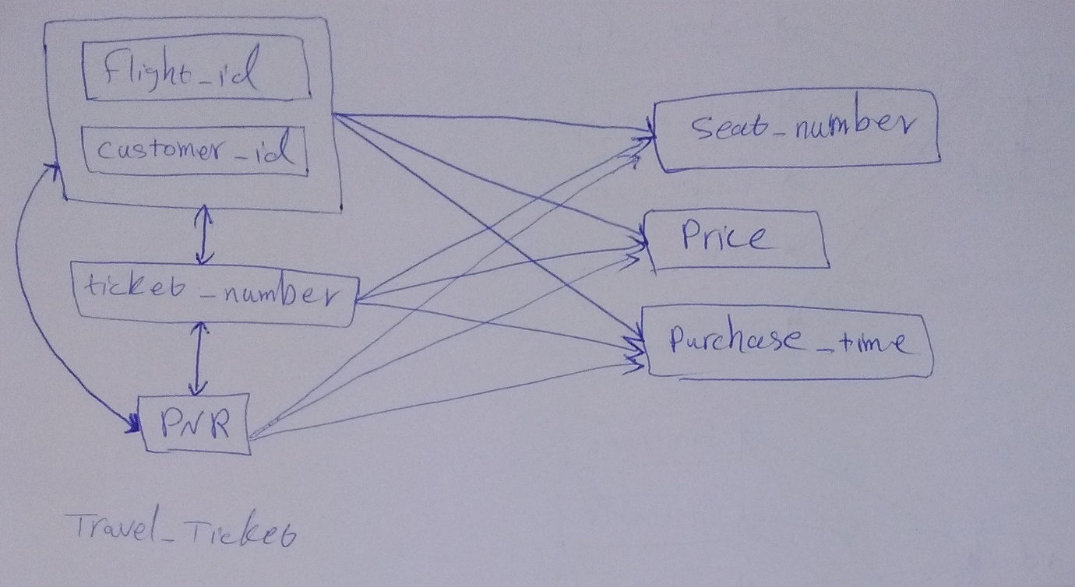

______________________________________________________________________________

صورت (سطح) نرماليتي (با ذكر دليل): 3NF

1. 1NF است چون صفت چند مقداری ندارد.
2. 2NF است چون تمام صفات غیر کلید با کلید اصلی وابستگی تابعی تام دارند.
3. 3NF است چون تمام FD ها ناشی از کلید اصلی هستند.

______________________________________________________________________________

رابطه­هاي حاصل از نرمالترسازي:

|  |  |  |
| --- | --- | --- |
| رديف | عنوان رابطه | معنا |
| --- | --- | --- |

______________________________________________________________________________

امكان Denormal كردن رابطه؟ بله خير

______________________________________________________________________________

كليد(هاي) رابطه­هاي حاصل از نرمالترسازي:

|  |  |  |  |  |
| --- | --- | --- | --- | --- |
| رديف | نام رابطه | كانديد | خارجي | رابطه مرجع |
| --- | --- | --- | --- | --- |

|  |  |
| --- | --- |
| عنوان لاتين: CargoOwner_Reserves_Flight | |
| معنا: بلیط باربری | |
| تعداد ميدانها: 4 | درجه: 7 |
| احتمال گسترش رابطه  بله خير | |

**صفات رابطه[15]**

|  |  |  |  |  |  |  |  |  |  |
| --- | --- | --- | --- | --- | --- | --- | --- | --- | --- |
| شماره | نام لاتين | نام ميدان | كليد  اصلي؟ | صفت  عمده؟ | هيچمقدار  پذير؟ | درجه  هيچمقدار؟ | تعداد مقادير متمايز | صفت شاخص؟ | |
| ساده؟ | در تركيب با صفات ديگر |
| 1 | Flight_id | D_Id | ✓ | ✓ | 🗶 | --- | --- | ✓ |  |
| 2 | Customer_id | D_Id | ✓ | ✓ | 🗶 | --- | --- | ✓ |  |
| 3 | Ticket_number | --- | 🗶 | ✓ | 🗶 | --- | --- | ✓ |  |
| 4 | Price | D_Price | 🗶 | 🗶 | 🗶 | --- | --- | ✓ |  |
| 5 | Purchase_time | D_DateTime | 🗶 | 🗶 | 🗶 | --- | --- | 🗶 |  |
| 6 | PNR | --- | 🗶 | 🗶 | 🗶 | --- | --- | ✓ |  |

**كليدهاي رابطه**

|  |  |  |  |
| --- | --- | --- | --- |
| رديف | كانديد | خارجي | رابطه مرجع |
| 1 | Flight_id | Flight_id | Flight |
| 2 | Customer_id | Customer_id | Customer |
| 3 | Ticket_number | --- | --- |
| 4 | PNR |  |  |

**نتيجه نرمالترسازي**

______________________________________________________________________________

نمودار وابستيگهاي تابعي (FDها):

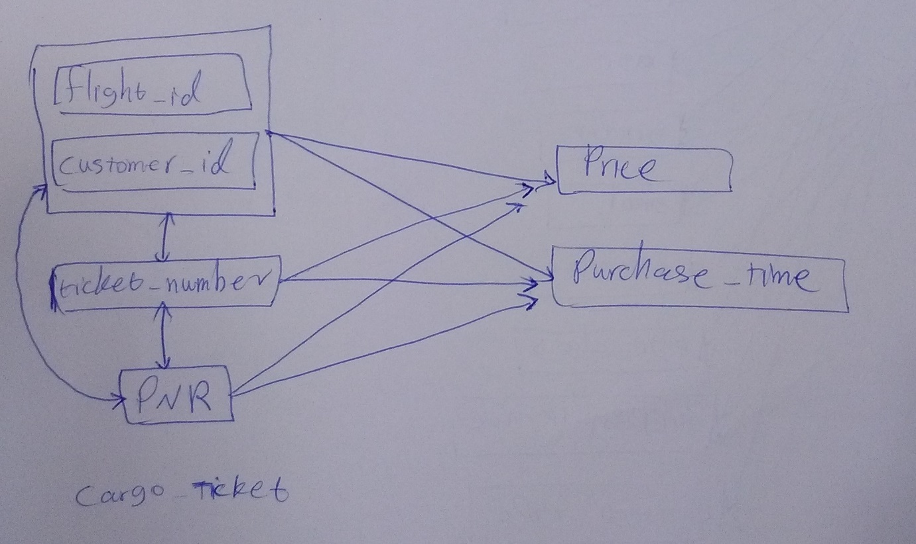

______________________________________________________________________________

صورت (سطح) نرماليتي (با ذكر دليل): 3NF

1. 1NF است چون صفت چند مقداری ندارد.
2. 2NF است چون تمام صفات غیر کلید با کلید اصلی وابستگی تابعی تام دارند.
3. 3NF است چون تمام FD ها ناشی از کلید اصلی هستند.

______________________________________________________________________________

رابطه­هاي حاصل از نرمالترسازي:

|  |  |  |
| --- | --- | --- |
| رديف | عنوان رابطه | معنا |
| --- | --- | --- |

______________________________________________________________________________

امكان Denormal كردن رابطه؟ بله خير

______________________________________________________________________________

كليد(هاي) رابطه­هاي حاصل از نرمالترسازي:

|  |  |  |  |  |
| --- | --- | --- | --- | --- |
| رديف | نام رابطه | كانديد | خارجي | رابطه مرجع |
| --- | --- | --- | --- | --- |

**فهرست رابطه­ها و وضع عمليات در آنها**

|  |  |  |  |  |  |  |  |  |
| --- | --- | --- | --- | --- | --- | --- | --- | --- |
| رديف | نام | طول تاپل  به بايت | كاديناليتي  در لود اوليه  (تعداد تاپلها) | نرخ عمليات تغييردهنده | | | شماره قواعد جامعيت  ناظر به رابطه | ملاحظات |
| درج | حذف | بهنگام سازي |
| 1 | Airline | 354 | 0 | 80% | 5% | 15% | --- | --- |
| 2 | Airplane | 164 | 0 | 70% | 5% | 25% | --- | --- |
| 3 | CargoAirplane | 12 | 0 | 70% | 5% | 25% | --- | --- |
| 4 | PassengerAirplane | 12 | 0 | 70% | 5% | 25% | --- | --- |
| 5 | Flight | 192 | 0 | 70% | 0.1% | 30% | --- | --- |
| 6 | FlightClass | 1078 | 0 | 80% | 0.1% | 20% | --- | --- |
| 7 | FlightCrew | 112 | 0 | 75% | 5% | 20% | --- | --- |
| 8 | Customer | 366 | 0 | 90% | 5% | 5% | --- | --- |
| 9 | Cargo | 24 | 0 | 90% | 5% | 5% | --- | --- |
| 10 | Passport | 82 | 0 | 95% | 1% | 4% | --- | --- |
| 11 | Flight_Has_FlightClass | 8 | 0 | 99% | 0 | 1% | --- | --- |
| 12 | Flight_Has_FlightCrew | 8 | 0 | 99% | 0 | 1% | --- | --- |
| 13 | Passenger_Reserves_Flight | 64 | 0 | 95% | 0 | 5% | --- | --- |
| 14 | CargoOwner_Reserves_Flight | 60 | 0 | 95% | 0 | 5% | --- | --- |

*مثالی از نحوه محاسبه ی طول فیلدهای جدول ها:

1. Airline
   1. id : 4 بایت
   2. license : 100 بایت
   3. name : 50 بایت
   4. logoPath : 200 بایت

**فهرست قواعد جامعيت كاربري ناظر به صفات**

|  |  |  |  |
| --- | --- | --- | --- |
| رديف | نام صفت | نام رابطه | شرح قاعده |
| 1 | ID | تمام رابطه ها | * شامل 4 بایت و تا 11 رقم را در بر میگیرد. |
| 2 | license | Airline | * تنها شامل کاراکتر و عدد * حداکثر 100 کاراکتر را در بر میگیرد. |
| 3 | name | Airline | * عدم وجود کاراکترهای خاص (کاما، کالن، سمیکالن و...) * حداکثر 50 کاراکتر |
| 4 | logopath | Airline | * حداکثر 200 کاراکتر |
| 5 | manufacturer | Airplane | * تنها شامل کاراکتر و عدد * حداکثر 100 کاراکتر را در بر میگیرد. |
| 6 | model | Airplane | * تنها شامل کاراکتر و عدد * حداکثر 100 کاراکتر را در بر میگیرد. |
| 7 | dimensions | Airplane | * اعداد اعشاری تا 7 رقم |
| 8 | weight | Airplane | * اعداد اعشاری تا 7 رقم |
| 9 | Velocity | Airplane | * اعداد اعشاری تا 7 رقم |
| 10 | Fuel Capacity | Airplane | * اعداد اعشاری تا 7 رقم |
| 11 | Color | Airplane | * میتواند به صورت rgb یا به صورت رنگ های از پیش تعیین شده ذخیره شود. (مثل BLUE, RED,WHITE,…) |
| 12 | Production-Date | Airplane | * از نوع Date و شامل 20 بایت |
| 13 | Cargo capacity | CargoAirplane | * اعداد اعشاری تا 7 رقم |
| 14 | Cargo price | CargoAirplane | * اعداد اعشاری تا 7 رقم |
| 15 | Seat Count | PassengerAirplane | * اعداد صحیح غیر منفی و تا 11 رقم را در بر میگیرد. |
| 16 | Age price | PassengerAirplane | * اعداد اعشاری تا 7 رقم |
| 17 | Flight state | Flight | * یکی از مقادیر ثابت (قبل از پرواز، در حال پرواز، فرود آمده) |
| 18 | Flight_Up_Time | Flight | * شامل DateTime، یعنی تاریخ و ساعت |
| 19 | Flight_Down_Time | Flight | * شامل DateTime، یعنی تاریخ و ساعت |
| 20 | Origin | Flight | * عدم وجود کاراکترهای خاص (کاما، کالن، سمیکالن و...) * حداکثر 50 کاراکتر |
| 21 | Desitination | Flight | * عدم وجود کاراکترهای خاص (کاما، کالن، سمیکالن و...) * حداکثر 50 کاراکتر |
| 22 | Scope | Flight | * یکی از مقادیر ثابت (داخلی، خارجی) |
| 23 | OfferTime | Flight | * شامل DateTime، یعنی تاریخ و ساعت |
| 24 | Name | FlightClass | * عدم وجود کاراکترهای خاص (کاما، کالن، سمیکالن و...) * حداکثر 50 کاراکتر |
| 25 | Flight type | FlightClass | * یکی از مقادیر ثابت (فرست، بیزینس، پریمیوم، اکونومی) |
| 26 | Restoration_rule | FlightClass | * متن حداکثر 1000 کاراکتری |
| 27 | Full name | FlightCrew | * عدم وجود کاراکترهای خاص (کاما، کالن، سمیکالن و...) * حداکثر 50 کاراکتر |
| 28 | SSN | FlightCrew | * شامل 10 کاراکتر |
| 29 | birthdate | FlightCrew | * تاریخ (Date) و از بعد از سال 1947 تا کنون |
| 30 | Age | FlightCrew | * مقدار عددی مثبت و کمتر از 70 سال |
| 31 | Gender | FlightCrew | * یکی از مقادیر ثابت (male, female) |
| 32 | SSN | Customer | * شامل 10 کاراکتر |
| 33 | First Name | Customer | * عدم وجود کاراکترهای خاص (کاما، کالن، سمیکالن و...) * حداکثر 50 کاراکتر |
| 34 | Last Name | Customer | * عدم وجود کاراکترهای خاص (کاما، کالن، سمیکالن و...) * حداکثر 50 کاراکتر |
| 35 | birthdate | Customer | * تاریخ (Date) و از بعد از سال 1867 تا کنون |
| 36 | Age | Customer | * مقدار عددی مثبت و کمتر از 150 سال |
| 37 | Gender | Customer | * یکی از مقادیر ثابت (male, female) |
| 38 | Email | Customer | * متن کمتر از 50 کاراکتر |
| 39 | Nationality | Customer | * عدم وجود کاراکترهای خاص (کاما، کالن، سمیکالن و...) * حداکثر 50 کاراکتر |
| 40 | Age_Class | Customer | * یکی از مقادیر ثابت (خردسال، کودک، بزرگسال) |
| 41 | Shipping_license | Customer | * تنها شامل کاراکتر و عدد * حداکثر 100 کاراکتر را در بر میگیرد. |
| 42 | Customer_type | Customer | * یکی از مقادیر ثابت |
| 43 | Cargo Weight | Cargo | * اعداد اعشاری تا 7 رقم |
| 44 | dimensions | Cargo | * اعداد اعشاری تا 7 رقم (شامل طول، عرض، ارتفاع) |
| 45 | Passport_number | Passport | * 8 بایت (تا 20 رقم) |
| 46 | Country | Passport | * عدم وجود کاراکترهای خاص (کاما، کالن، سمیکالن و...) * حداکثر 50 کاراکتر |
| 47 | Expire_date | Passport | * تاریخ (Date) بعد از 2017 |
| 48 | Ticket_number | Passenger_Reserves_Flight | * مقدار عددی صحیح و مثبت تا 11 رقم |
| 49 | Seat_number | Passenger_Reserves_Flight | * مقدار عددی صحیح و مثبت تا 11 رقم (به جز صندلی شماره صفر) |
| 50 | Price | Passenger_Reserves_Flight | * اعداد اعشاری تا 7 رقم |
| 51 | Purchase_time | Passenger_Reserves_Flight | * شامل DateTime، یعنی تاریخ و ساعت |
| 52 | PNR | Passenger_Reserves_Flight | * شامل کاراکتر و عدد * حداکثر 20 رقم |
| 53 | Ticket_number | CargoOwner_Reserves_Flight | * مقدار عددی صحیح و مثبت تا 11 رقم |
| 54 | Price | CargoOwner_Reserves_Flight | * اعداد اعشاری تا 7 رقم |
| 55 | Purchase_time | CargoOwner_Reserves_Flight | * شامل DateTime، یعنی تاریخ و ساعت |
| 56 | PNR | CargoOwner_Reserves_Flight | * شامل کاراکتر و عدد * حداکثر 20 رقم |

**فهرست قواعد جامعيت كابري ناظر به رابطه**

|  |  |  |
| --- | --- | --- |
| رديف | نام رابطه | شرح قاعده |
| 1 | Flight | زمان پرواز یک هواپیما باید حداقل نیم ساعت با زمان پرواز هواپیما های دیگر تفاوت داشته باشد. |
| 2 | Passenger_Reserves_Flight | شماره PNR برای هر بلیط مسافربری خریداری شده یک مقدار منحصر به فرد می باشد |
| 3 | CargoOwner_Reserves_Flight | شماره PNR برای هر بلیط باری خریداری شده یک مقدار منحصر به فرد می باشد |
|  |  |  |
| 4 | Airplane | به جز dimentions, weight, velocity, color تمام ویژگی های هواپیما باید مشخص باشند.(Nullable) |
| 5 | Flight | تمام مشخصات مربوط به پرواز باید مشخص باشند و فقط "زمان ارائه شده " می تواند نامشخص باشد. |
| 6 | Customer | وارد کردن ایمیل مشتری اختیاری می باشد. |

**فهرست قواعد جامعيت كابري ناظر به پايگاه داده­ها (بيش از يك رابطه)**

|  |  |  |
| --- | --- | --- |
| رديف | نام رابطه­ها | شرح قاعده |
| 1 | FilghtCrew-Airline | خدمه پروازی که در یک شرکت هواپیمایی کار کند، نمی تواند در شرکت هواپیمایی دیگر عضو شود. |
| 2 | Flight-Customer | شماره صندلی هر مسافر در هر پرواز باید با بقیه متفاوت باشد |
| 3 | Flight- Customer-Passport | مسافری که می خواهد بلیتی برای پرواز خارجی بگیرد، نباید پاسپورتش منقضی شده باشد. |
| 4 | Flight-Airplane | پروازهای مسافربری نباید با هواپیماهایی که تاریخ ساخت آن ها قبل از 1380 می باشد، انجام شوند. |
| 5 | Flight-Customer | یک مسافر حداکثر می تواند یک بلیط برای خودش در یک پرواز خریداری کند. |
| 6 | FlightCrew-Airline | شرکت های هواپیمایی نمی توانند خدمه های پروازی که سن آن ها بیشتر از 65 سال باشند را استخدام کنند. |
| 7 | Flight-Airplane | تا زمانی که هواپیمای مورد استفاده در پرواز مشخص نشود یک پرواز نمی تواند اکران شود. |
| 8 | Customer-CargoOwner_Reserves_Flight-Flight-Airplane | یک مشتری در صورتی می تواند بلیط باری خریداری کند که وزن محموله باری ش از وزن باقیمانده ی موجود در هواپیما کم تر باشد.(هواپیما ظرفیت بار او را داشته باشد) |
| 9 | Customer - Passenger_Reserves_Flight - Flight - Airplane | یک مسافر در صورتی می تواند بلیط مسافربری خریداری کند که ظرفیت هواپیمای مورد نظر تکمیل نشده باشد.(هواپیما پر نشده باشد) |

1. 1- در مورد ميدان، اطلاعات ديگري هم لازم است. اين فرم ساده شده است.
2. 1- اين قسمت از اين فرم هم تا حدي ساده شده است.
3. 1- اين قسمت از اين فرم هم تا حدي ساده شده است.
4. 1- اين قسمت از اين فرم هم تا حدي ساده شده است.
5. 1- اين قسمت از اين فرم هم تا حدي ساده شده است.
6. 1- اين قسمت از اين فرم هم تا حدي ساده شده است.
7. 1- اين قسمت از اين فرم هم تا حدي ساده شده است.
8. 1- اين قسمت از اين فرم هم تا حدي ساده شده است.
9. 1- اين قسمت از اين فرم هم تا حدي ساده شده است.
10. 1- اين قسمت از اين فرم هم تا حدي ساده شده است.
11. 1- اين قسمت از اين فرم هم تا حدي ساده شده است.
12. 1- اين قسمت از اين فرم هم تا حدي ساده شده است.
13. 1- اين قسمت از اين فرم هم تا حدي ساده شده است.
14. 1- اين قسمت از اين فرم هم تا حدي ساده شده است.
15. 1- اين قسمت از اين فرم هم تا حدي ساده شده است.